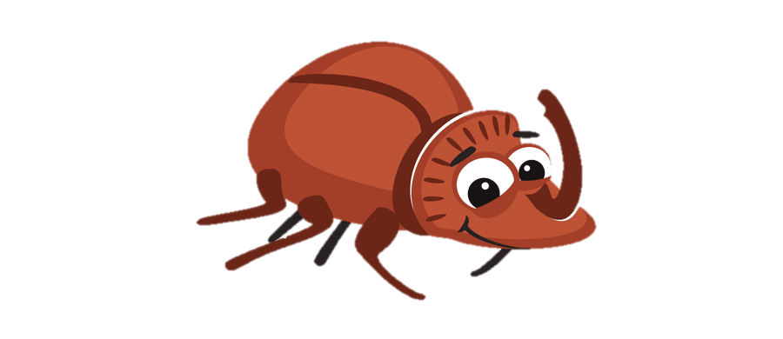
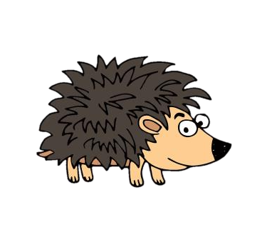
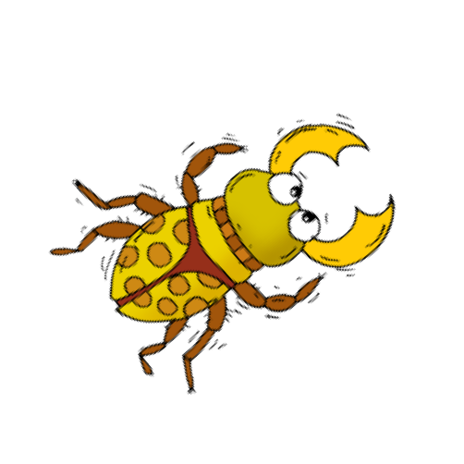
Звук Ж. Автоматизация в стишках

Жук жужжит в железной  банке.  Жук не хочет жить в жестянке.  Жизнь жука в плену горька,  Жалко бедного жука. | 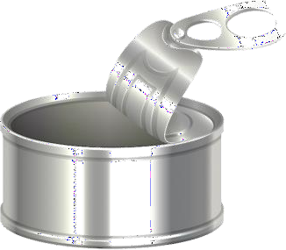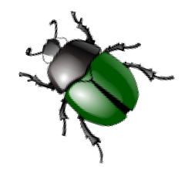 | Жаба жёлтая сидит И вокруг она глядит. Ведь на ужин жук ей нужен.  Приготовить ужин мужу.
Вышла Женя погулять, дождик начал поливать!  «Дождик, дождик,  подожди,  Дождик, дождик , не дожди.  Ты нам не нужен, Не нужны и лужи».  Дождик Жене не мешал, Дождик дальше побежал. |  | Жук однажды так жужжал – Даже ежик задрожал.  Жук ежу не угрожал,  Ежик всё же убежал.
Я – жук, я – жук,  Я тут живу,  Жу-жжу, жу-жжу, Гляжу, лежу и не тужу. |  | Я хожу, хожу, хожу,  а грибов не нахожу,  И в лукошке до сих пор, Лежит жалкий мухомор. | 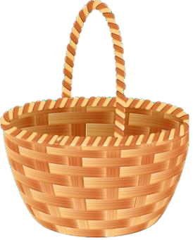

Звук Ж. Автоматизация в стишках

Не знали медвежата, что колются ежата.  И давай с ежатами  играть, как с медвежатами.  Вдруг медвежата в слёзы:  — Ежики — занозы! Испугались ёжики:  несут щипцы и ножики  и давай по штучке  вынимать колючки.  Э. Котляр. | 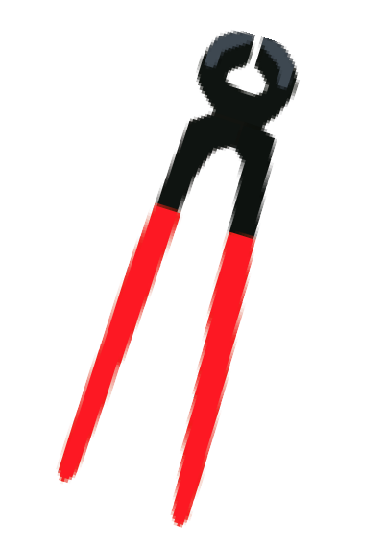 | Жук жужжит: — Я шел и шел, Желтый камешек нашел.  - Это желудь! Ты не прав, –  Говорит жуку жираф.  - Что ж, повесь его на дуб, – Говорит жирафу жук.  Г. Сапгир. | 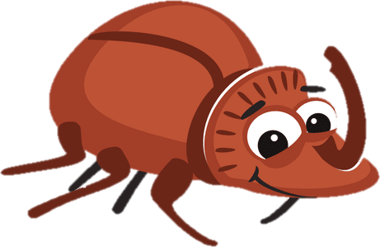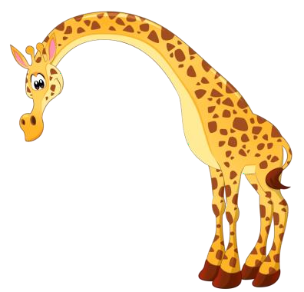
Лежебока рыжий кот  Отлежал себе живот.  Кушать хочется, Да лень ворочаться.  Вот и ждет рыжий кот,  Может, чашка подползет? |  | Вот от ножек и до ушек  Моет Женю жаркий душик, И макушку, и живот  Жене душ водой польет.  Моет Женю жаркий дождик  От макушки и до ножек, Моет шею, моет уши,  Как же хорошо под душем!  И. Лопухина.

